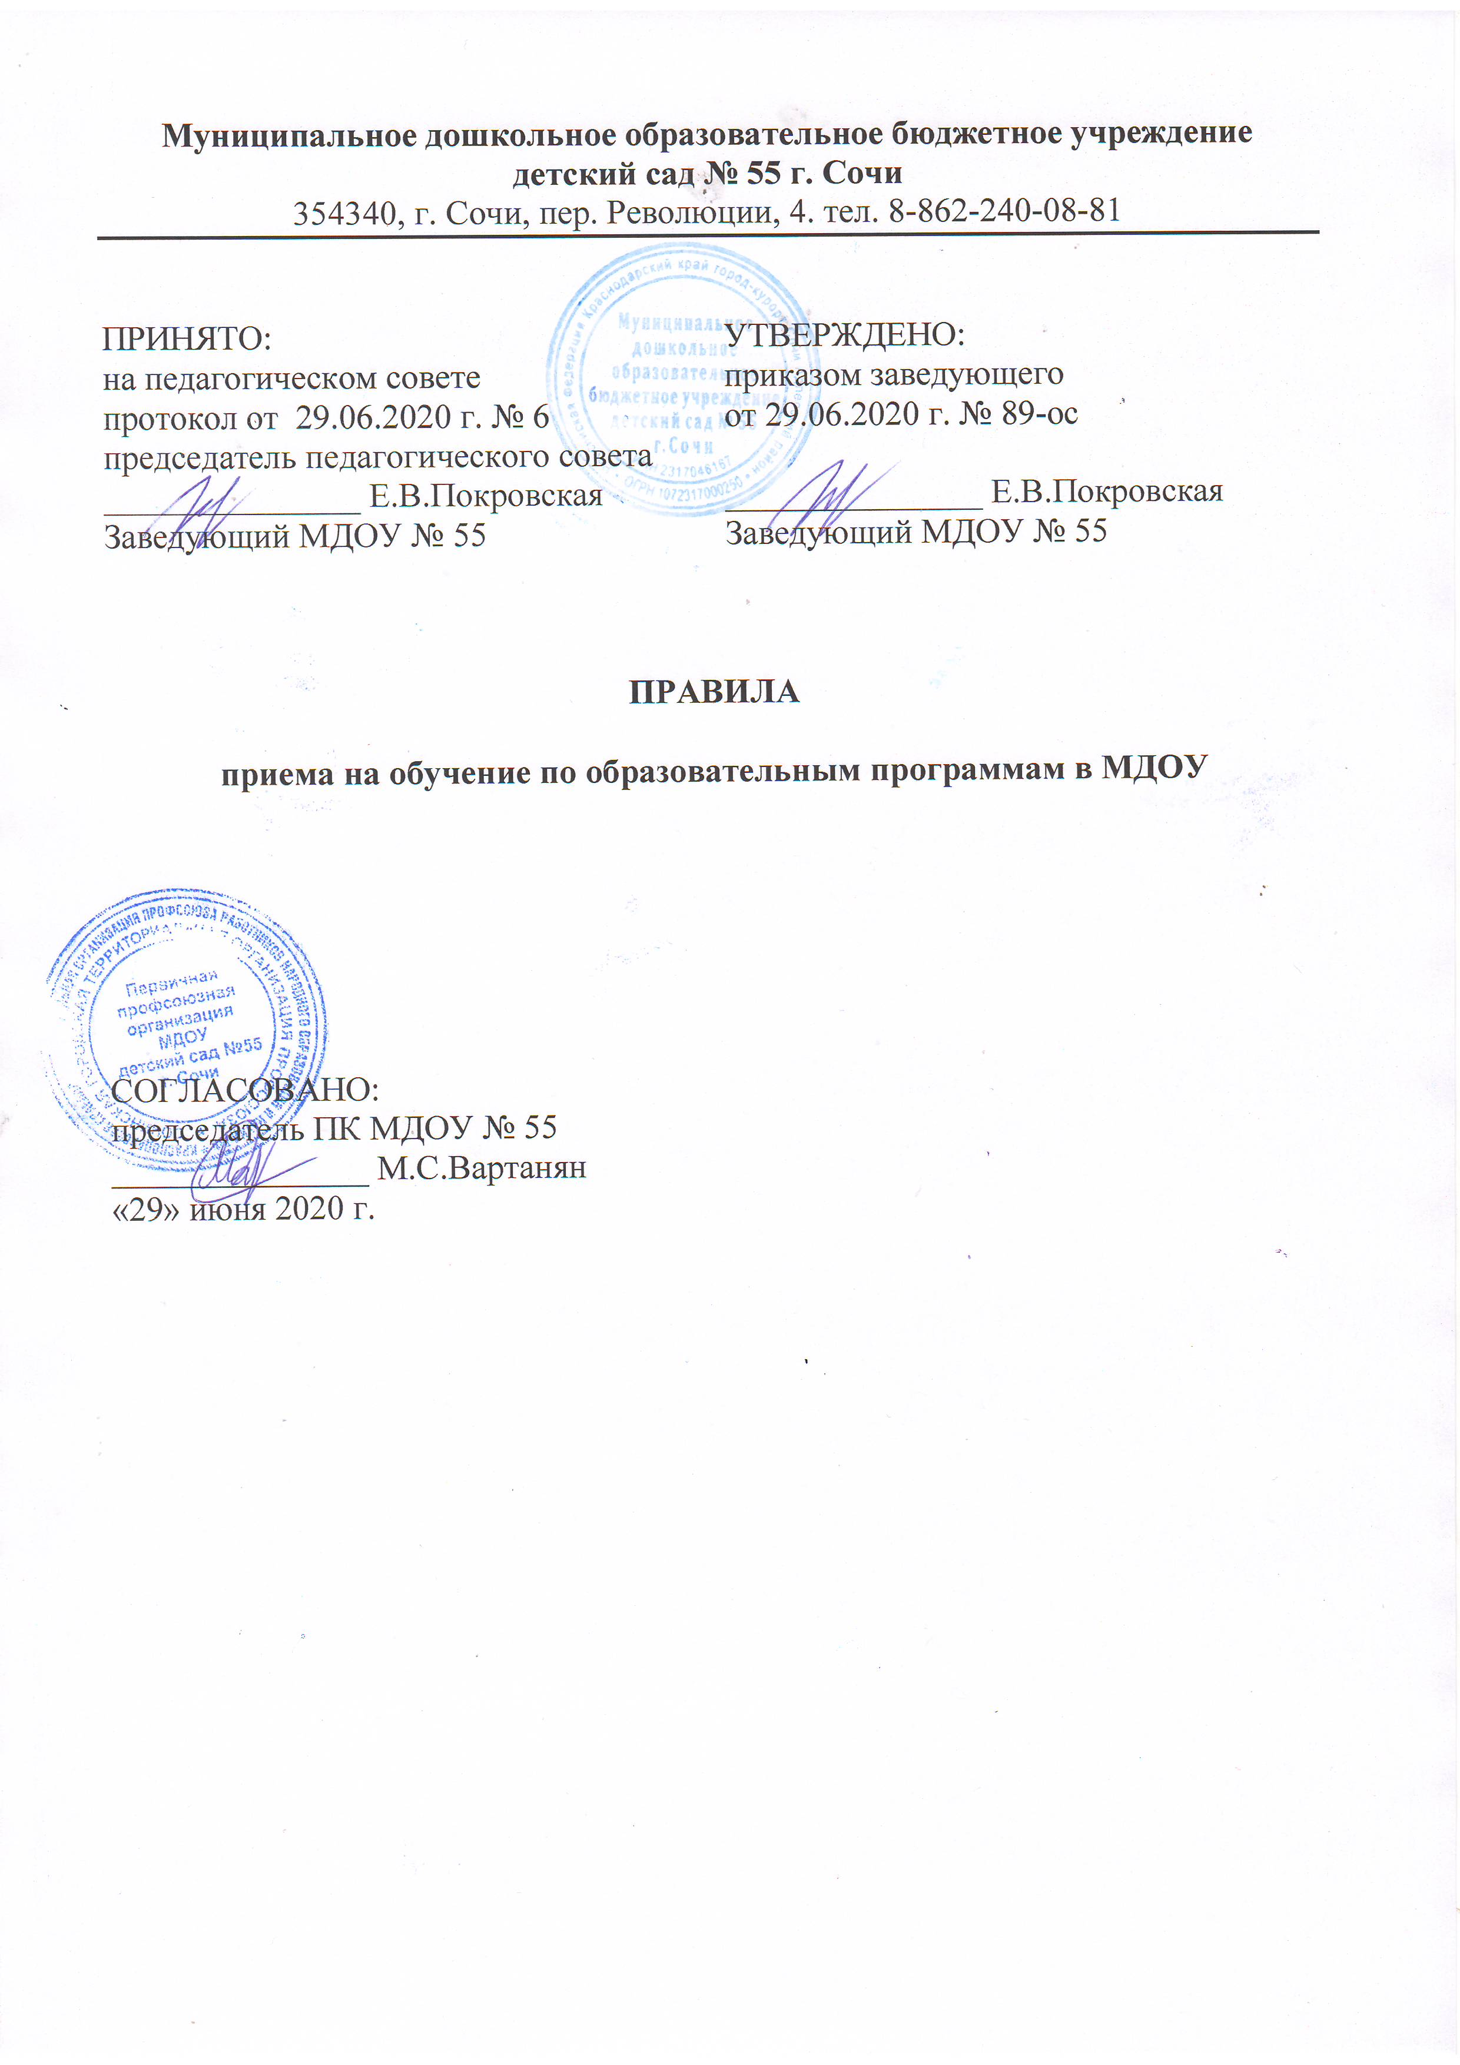
1.Общие положения
1.1. Правила приёма и комплектования воспитанников МДОУ (далее Правила) разработаны и приняты в соответствии с:
- Федеральным законом Российской Федерации от 29.12.2012 года № 273 – ФЗ «Об образовании в Российской Федерации»,
- иными Федеральными законами Российской федерации,
- Указами Президента Российской федерации, санитарно- эпидемиологическими правилами и нормами (Сан ПиН № 2.4.1.30.49 – 13), утверждёнными Постановлением Главного государственного санитарного врача Российской Федерации от 15.05.2013 года №26,
- Уставом МДОБУ,
- Приказом Минпросвещения России от 15.05.2020 года № 236 «Об утверждении Порядка приёма на обучение по образовательным программам дошкольного образования»,
- Постановления администрации города Сочи от 09.06.2015 г. № 1869 «Об утверждении Порядка комплектования муниципальных образовательных организаций города Сочи, реализующих основные образовательные программы дошкольного образования и осуществляющих присмотр и уход за детьми.
1.2. Настоящие Правила приняты с целью обеспечения прав на получение дошкольного образования, присмотра и ухода за воспитанниками в возрасте от 2-х месяцев до прекращения образовательных отношений.
1.3. Правила приёма в МДОУ на обучение по основной образовательной программе должны обеспечивать приём всех граждан, имеющих право на получение дошкольного образования и проживающих на территории, за которой закреплено МДОУ (далее – закрепленная территория).

2. Порядок приема (зачисления) детей в МДОУ
2.1. Прием детей в МДОУ осуществляется в возрасте от 2 месяцев до 7 лет.
2.2. Возраст приема детей в МДОУ определяется Уставом в соответствии с типом и видом МДОУ, в зависимости от наличия необходимых условий образовательного процесса. Прием в образовательную организацию осуществляется в течение всего календарного года при наличии свободных мест.
2.3. Документы о приеме подаются родителем (законным представителем) в образовательное учреждение, в которое получено направление в рамках реализации государственной и муниципальной услуги, предоставляемой органами исполнительной власти субъектов Российской Федерации и органами местного самоуправления, по приему заявлений, постановке на учет и зачислению детей в образовательные организации, реализующие основную образовательную программу дошкольного образования.
2.4. Для приёма в МДОУ родители (законные представители) ребенка предъявляют следующие документы:
- направление (путевка);
- медицинского заключения о состоянии здоровья ребенка;
- письменное заявление родителей (законных представителей);
- документ, удостоверяющий личность родителя (законного представителя), либо документ, удостоверяющий личность иностранного гражданина или лица без гражданства в Российской Федерации в соответствии со статьей 10 Федерального закона от 25.07.2002 г. № 115-ФЗ «О правовом положении иностранных граждан в Российской Федерации»;
- свидетельство о рождении ребенка или для иностранных граждан и лиц без гражданства – документ(ы), удостоверяющий(е) личность ребенка и подтверждающий(е) законность предоставления прав ребенка;
- документ, подтверждающий установление опеки (при необходимости);
- свидетельство о регистрации ребенка по месту жительства или по месту пребывания на закрепленной территории или документ, содержащий сведения о месте пребывания, месте фактического проживания ребенка;
- документ психолого-медико-педагогической комиссии (при необходимости);
- родители (законные представители) ребенка, являющиеся иностранными гражданами или лицами без гражданства, дополнительно предъявляют документ, подтверждающий право заявителя на пребывание в Российской Федерации. Иностранные граждане и лица без гражданства все документы предоставляют на русском языке или вместе с заверенным переводом на русский язык.
Руководитель ОО или уполномоченное им лицо сличает подлинники представленных документов с их копиями, проверяет полноту и достоверность представленных документов и возвращает после проверки подлинники лицу, представившему документы.
Копии предъявляемых при приеме документов хранятся в образовательной организации.
2.5. Направление и прием в образовательное учреждение осуществляется по личному заявлению родителя (законного представителя) ребенка.
Заявление о приеме предоставляется в ОО на бумажном носителе и (или) в электронной форме через единый портал государственных и муниципальных услуг (функций) и (или) региональные порталы государственных и муниципальных услуг (функций).
В заявлении для направления и (или) приема родителями (законными представителями) ребенка указываются следующие сведения:
- фамилия, имя, отчество (последнее – при наличии) ребенка;
- дата и место рождения ребенка;
- реквизиты свидетельства о рождении ребенка;
- фамилия, имя, отчество (последнее – при наличии) родителей (законных представителей) ребенка;
- реквизиты документа, удостоверяющие личность родителя (законного представителя) ребенка;
- реквизиты документа, подтверждающего установление опеки (при наличии);
- адрес электронной почты, номер телефона (при наличии) родителей (законных представителей) ребенка;
- о выборе языка образования, родного языка из числа языков народов как родного языка;
- о потребности в обучении ребенка по адаптированной образовательной программе дошкольного образования и (или) в создании специальных условий для организации обучения и воспитания ребенка-инвалида в соответствии с индивидуальной программой реабилитации инвалида (при наличии);
- о направленности дошкольной группы;
- о необходимом режиме пребывания ребенка;
- о желаемой дате приема на обучение.
МДОУ № 55 обязано ознакомить родителей (законных представителей) ребенка с Уставом учреждения, лицензией на осуществление образовательной деятельности, с образовательными программами и другими документами, регламентирующими организацию и осуществление образовательной деятельности, права и обязанности воспитанников.
Копии, указанных документов, информация о сроках приема документов, указанных в пункте 2.4. настоящих Правил, размещаются на информационном стенде ОО и официальном сайте ОО в информационно-телекоммуникационной сети «Интернет».
МДОУ размещает на информационном стенде ОО и на официальном сайте ОО распорядительный акт органа местного самоуправления муниципального района, городского округа о закреплении образовательных организаций за конкретными территориями муниципального района, городского округа, издаваемый не позднее 1 апреля текущего года (далее – распорядительный акт о закреплении территории).
Факт ознакомления родителей (законных представителей) ребенка, в том числе через официальный сайт ОО с указанными документами фиксируется в заявлении о приеме в образовательную организацию и заверяется личной подписью родителей (законных представителей) ребенка.
Подписью родителей (законных представителей) ребенка фиксируется также согласие на обработку персональных данных ребенка в порядке, установленном законодательством Российской Федерации.
Примерная форма заявления размещается МДОУ на информационном стенде и на официальном сайте образовательной организации в сети Интернет.
2.6. Дети с ограниченными возможностями здоровья, принимаются на обучение по адаптированной образовательной программе дошкольного образования только с согласия родителей (законных представителей) и на основании рекомендаций психолого-медико-педагогической комиссии.
2.7. Заявление о приеме в МДОУ и копии документов регистрируются руководителем ОО или уполномоченным им должностным лицом, ответственным за прием документов, в журнале приема заявлений о приеме в МДОУ. После регистрации заявления родителям (законным представителям) детей выдается документ, заверенный подписью должностного лица ОО, ответственного за прием документов, содержащий индивидуальный номер заявления и перечень представленных при приеме документов.
2.8. Ребенок, родители (законные представители) которого не предоставили необходимые для приема документы в соответствии с пунктом 2.4. настоящих Правил, остается на учете и направляется в государственную или муниципальную ОО после подтверждения родителем (законным представителем) нуждаемости в предоставлении места.
2.9. После приема документов, указанных в пункте 2.4 настоящего порядка, образовательное учреждение заключает договор об образовании по образовательным программам дошкольного образования (далее – Договор) с родителями (законными представителями) ребенка. Договор заключается в 2-х экземплярах, имеющих одинаковую юридическую силу, с выдачей 1-го экземпляра договора родителю (законному представителю), другой – помещается в личное дело воспитанника. Договор об образовании не может противоречить Уставу МДОУ и настоящим Правилам.
2.10. Руководитель образовательной организации издает распорядительный акт (далее – приказ) о зачислении ребенка в образовательное учреждение в течение трех рабочих дней после заключения договора. Приказ в трехдневный срок после издания размещается на информационном стенде МДОУ. На официальном сайте образовательной организации в сети Интернет размещаются реквизиты приказа, наименование возрастной группы, число детей, зачисленных в указанную возрастную группу.
После издания приказа ребенок снимается с учета детей, нуждающихся в предоставлении места в МДОУ.
2.11. На каждого ребенка, зачисленного в образовательное учреждение, оформляется личное дело, в котором хранятся все предоставленные родителями (законными представителями) ребенка документы.

